РЕКОМЕНДАЦИИ УЧИТЕЛЯ-ЛОГОПЕДА

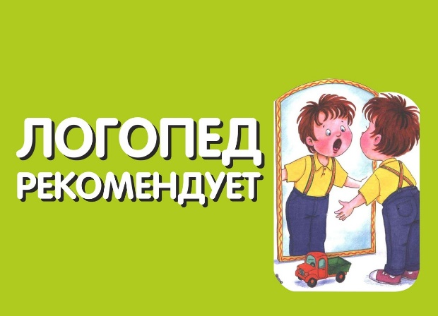
Игры для обучения чтению
1. Игра с картинками в книжке или журнале.
Эти игры хороши тем, что не требуют особой подготовки. Все, что вам потребуется - это старые журналы с картинками и без.
Находим любую букву, показываем ее малышу и просим подчеркнуть или обвести все ее появления в статье. А потом подсчитываем ошибки и ставим настоящую оценку. Убиваем сразу двух зайцев - учим буквы и развиваем внимание и сосредоточенность. Постепенно усложняем задачу - ищем слова с заданным слогом или буквосочетанием (не путайте!), например, "до" - дом, долина, ледокол.
Следующий этап - ищем слова. Начинать надо с простых - он, мы, они, дом.
2. Кто здесь живет?
Вам потребуется: плоский картонный домик с вырезанными окошками, можно сделать паровозик с вагончиками, самолет или даже ракету - кому что интереснее. В окошки можно вставлять карточки с буквами, подходящие по размеру к окошкам. А можно прикрепить домик к доске и писать буквы мелом в окошках.
Прикрепите к доске домик, и в пустые окошки впишите на доске в произвольном порядке наборы букв. Ребёнок должен угадать, какие слова живут в этом домике.
Примеры: А; П; Л; И; С; Е; О - лиса, лес, осел.
3. Бросаемся слогами.
Играть можно и вдвоем, и большой компанией, используя мяч. Один игрок называет какой-нибудь слог, а другой должен добавить к этому слогу свой, так, чтобы получилось слово.
Примеры:
- Ко - …мар; …са; …тёнок; …рабль.
- Са - …молёт; …поги; …мовар.
- Де - …рево; …вочка; …ти.
Важно! Дети должны соблюдать правила орфографии: делить слова на слоги правильно и произносить их так, как они пишутся. КО - ляс - ка. Но не кА - ля - Ска.
4. Поиск.
Для игры вам понадобятся сначала карточки с буквами, а затем со слогами.
Разложите карточки в комнате на разных предметах - столе, диване, подоконнике, прикрепите к шторам, картине. А теперь ребенок должен найти все карточки и проверить, правильно ли они разложены. Например, карточка с буквой "С" лежит на диване - это неправильно, она должна лежать на столе.
5. Игра с картинками в книжке.
Подберите для игры книги с сюжетными иллюстрациями.
Вариант 1. Один загадывает букву, открывает картинку и, вперед - кто быстрее найдет на картинке предмет на загаданную букву (или кто больше назовет предметов на эту букву).
Вариант 2. Один загадывает какой-то предмет на картинке: "В слове 2 буквы "Е" - (медведь)."В слове три слога". "В слове только один гласный звук". А второй отгадывает.
6. След в след.
Вы читаете текст. Дети пальчиком идут след в след за вашим голосом. Начните с небольшой скорости - чтобы вначале каждый ребенок наверняка был успешен в том, что вы ему сейчас предложите.
Вы говорите: "СТОП!" - и, пробегая между рядами, предлагаете некоторым детям показать пальцем в тексте слово, которое прозвучало последним перед СТОП, и просите это слово еще раз прочесть. Ребенку легко узнать слово, даже если оно трудное - он же только что его слышал! Но он делает вид, что читает его. Вы принимаете правила игры и удивляетесь. (Не забывайте почаще удивляться!) Счет открыт: один ноль в пользу "следопытов"!
Если вы видите, что детям чересчур легко следить за вами, ускоряйте темп чтения, старайтесь "замести следы" периодической сменой голоса, интонации или темпа. Угадал очередной ребенок - очко "следопытам" (группе), не угадал - вам. Игра идет до пяти (десяти?) победных очков. Но постарайтесь все же не так часто выигрывать.
Такое совместное чтение снимает страх перед быстрым чтением - пусть пока вашим. Вам тоже будет чему удивиться: как это с вашей точки зрения тот или иной "плохо читающий" ребенок умудряется не отставать от вашего голоса своими глазенками и пальчиком. (Не забудьте поделиться с ним вашим открытием!)
7. Эхо в горах.
Читаете текст опять вы. Дети храбро читают вместе с вами, только чуть (на полшага) поотстав - эхом. И им уже не так страшно пробираться в дебрях текста - потому что они не одни, а вместе с вами.
Ребенок, конечно, слышит текст и наполовину его повторяет. Но и видит тоже! Узнает слова! Учится реагировать на знаки препинания! Глаз ребенка привыкает не бояться длинных слов и предложений, а голос - их преодолевать.
8. В связке одной с тобой.
Чтение по абзацам. Традиционная цепочка. Но дети читают текст вдвоем - например, с соседом по столику (или по стульчику). Один карабкается по крутому склону на вершину горы. Другой - с ним в одной связке, подстраховывает. Если кто из них сорвется в пропасть, второй удержит его на своем крюке, вбитом в щель каменного монолита.
Ребенок храбро одолевает еще полметра на пути к вершине (вершиной может быть конец абзаца, главы или просто одного предложения), и тут... он оступается (запинается и замолкает) и зависает над бездной. Сейчас раздастся душераздирающий крик: "А-А-а-а-а..." Но тут на сцене появляется второй, протягивает товарищу свой ледоруб и вытаскивает его на прежнюю высоту. Как? - Шепотом, проговаривая трудное слово или слог. Уф! Полезли выше? Со временем парочки меняются ролями.

Виды работ с учебником.

- Закрасить красным карандашом гласные буквы (на скорость).
- Закрасить синим карандашом твёрдые согласные.
- Закрасить зелёным карандашом мягкие согласные.
- Закрасить синим и зелёным карандашами дифференцируемые согласные.
- Чтение текста «вверх ногами», уточнение содержания.
- Чтение текста наоборот по словам.
- Чтение текста с прикрытой верхней половиной строчки, уточнение содержания.
- Чтение текста с закрашенными существительными, глаголами или прилагательными, добавлять по смыслу.
- Чтение текста, восполняя пропуски закрашенных дифференцируемых букв.
- Чтение текста, развёрнутого на 90°, уточнение содержания.
- Чтение текста с повторным произнесением каждого второго (третьего) слова, уточнение содержания.
- Чтение только первых слогов слов, последних. Подчеркнуть 1е, последние слоги.
- Найти предложение с определённым количеством слов.
- Найти слова с определённым количеством слогов.
- Найти слова с определённым количеством звуков.
- Найти слова, в которых заданный звук был бы на 1м, 2м, 3м месте.
- Найти слова в тексте по заданной звуковой схеме.
- Найти в тексте слова – предметы.
- Найти в тексте слова – действия.
- Найти в тексте слова – признаки.
- Найти в тексте двусоставные предложения, (распространить).
- Найти в тексте ответ на вопрос.
- Прочитать в тексте верхнюю строчку, нижнюю.
- Прочитать в тексте целые слова с левого края, с правого.

